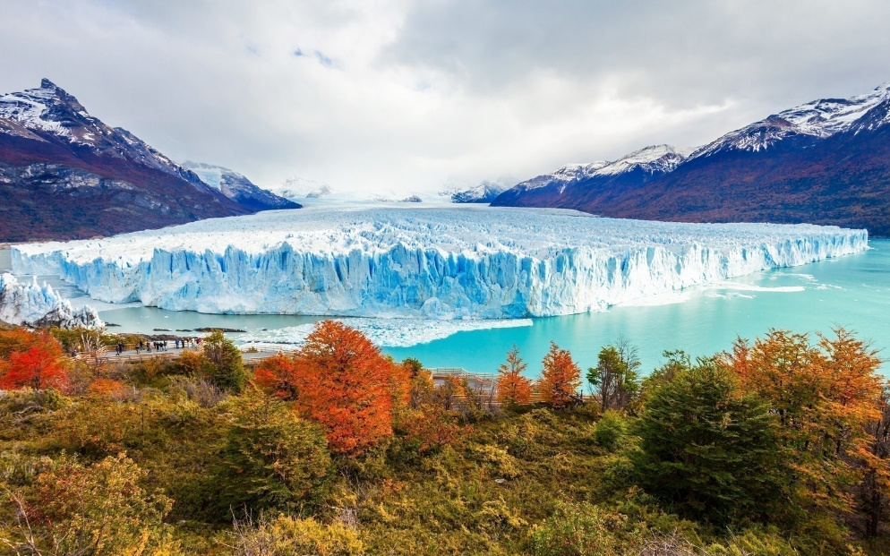 | 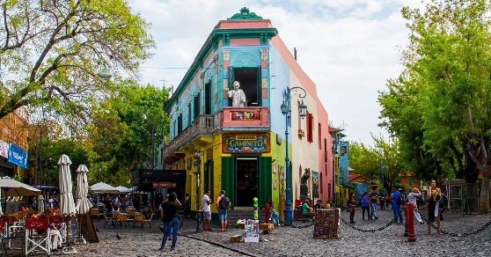
 | 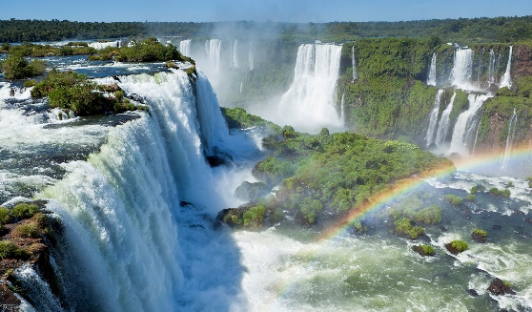
Triángulo Argentino
8 días – 7 noches
Buenos Aires, Calafate e Iguazú

ITINERARIO
Ref. LCVAMV-TA
Salidas: Diarias
Vigencia: 01 de enero al 23 diciembre 2026.

DÍA 1: BUENOS AIRES
Arribo, asistencia y recepción por nuestro personal en el Aeropuerto de Ezeiza y traslado al hotel. Alojamiento. Resto del día Libre.

DÍA 2: BUENOS AIRES
Desayuno en el hotel. Por la mañana, salida para realizar una visita a la ciudad: descubriremos la esencia de Buenos Aires en una emocionante visita guiada por sus principales atractivos. Nos sumergiremos en la diversidad de esta ciudad vibrante mientras exploramos sus monumentos icónicos. Desde el emblemático Obelisco hasta las históricas Plazas de Mayo, San Martín y Alvear, las bulliciosas avenidas Corrientes, De Mayo y 9 de Julio hasta los encantadores barrios de La Boca, San Telmo y los elegantes Palermo y Recoleta. Además, conoceremos áreas modernas como Puerto Madero, disfrutando de los relajantes parques Lezama y Tres de Febrero y explorando los barrios comerciales y financieros. Tarde Libre. Alojamiento.

DÍA 3: BUENOS AIRES – CALAFATE
Desayuno en el hotel.
A la hora convenida, traslado al aeropuerto para abordar el vuelo: Buenos Aires – Calafate (no incluido).
Arribo, asistencia y recepción por nuestro personal en el aeropuerto y traslado al hotel. Alojamiento.

DÍA 4: EL CALAFATE
Desayuno en el hotel. Excursión de día completo al Glaciar Perito Moreno (incluye ingreso P.N), un inmenso río blanco de tonos azulados declarado por la Unesco Patrimonio de la Humanidad en 1982. Desde el Parque Nacional de los Glaciares ingresamos a las pasarelas que están dispuestas en tres niveles desde las cuales podemos observar espectaculares panorámicas del glaciar contemplando los periódicos desprendimientos de su frente.
Saliendo del embarcadero Bajo las Sombras, realizaremos el Safari Náutico por el Brazo Rico para apreciar los témpanos de hielo provenientes del Glaciar Perito Moreno. Desde la embarcación realizamos un paseo frente a la pared sur del glaciar a una distancia aproximada de 500 m. con la posibilidad de observar desprendimientos del frente glaciario de 60 a 70 m. de altura. En esta excursión tenemos la posibilidad de observar con una perspectiva totalmente diferente las impresionantes paredes del Glaciar Perito Moreno y sus derrumbes sobre las aguas del lago. Alojamiento.

DÍA 5: CALAFATE – BUENOS AIRES – IGUAZÚ
Desayuno en el hotel. A la hora convenida, traslado al aeropuerto para tomar el vuelo:
Calafate - Buenos Aires - Iguazú (no incluido).
Arribo, asistencia y recepción por nuestro personal en el aeropuerto y traslado al hotel. Alojamiento.

DÍA 6: IGUAZÚ
Desayuno en el hotel. Salida para visitar las Cataratas Argentinas (incluye ingresos P.N). Tras tomar el Tren Ecológico, nos adentraremos en las pasarelas superiores e inferiores del Parque Nacional Argentino, aproximándose tanto a las caídas del agua que se pueden prácticamente tocar. Tal magnitud de naturaleza salvaje obtiene su máxima expresión en “La Garganta del Diablo”, donde las tumultuosas aguas forman incontables arcoíris. Alojamiento.

DÍA 7: IGUAZÚ – BUENOS AIRES
Desayuno en el hotel. Por la mañana salida para visitar las Cataratas Brasileras (incluye ingreso P.N). A su llegada a la entrada de la Administración del Parque, iniciamos el primer parte del recorrido en bus hasta el sendero de las Cataratas. Durante el recorrido un guía especializado nos contara los detalles del ecosistema de la selva. Una vez allí disfrutaremos del contacto con la naturaleza mientras nos acercamos a una de las vistas más impactantes del parque: la Garganta del Diablo. El camino tiene una longitud de 1,2 Km. con varios miradores desde los cuales se aprecian los numerosos saltos que componen las Cataratas.
Al finalizar el paseo, traslado al aeropuerto para tomar el vuelo: Iguazú – Buenos Aires.
Arribo, asistencia y recepción por nuestro personal en el aeropuerto, traslado al hotel. Resto del día libre.
Alojamiento.

DIA 8: BUENOS AIRES
Desayuno en el hotel. A la hora indicada traslado al Aeropuerto Internacional de Ezeiza.

Fin de nuestros servicios

SERVICIOS TERRESTRES, PRECIOS POR PERSONA EN USD

CATEGORIA: TURISTA
FECHAS | DBL | TPL | SGL
01 ENE – 30 JUN 2026 | $ 1,205 USD | $ 1,310 USD | $ 1,780 USD
01 JUL – 23 DIC 2026 | $ 1,290 USD | $ 1,400 USD | $ 1,945 USD

CATEGORIA: PRIMERA
FECHAS | DBL | TPL | SGL
01 ENE – 31 OCT 2026 | $ 1,380 USD | $ 1,500 USD | $ 2,150 USD
01 NOV – 23 DIC 2026 | $ 1,475 USD | $ 1,580 USD | $ 2,340 USD

CATEGORIA: PRIMERA SUPERIOR
FECHAS | DBL | TPL | SGL
01 ENE – 28 FEB  06 – 17 ABR  22 ABR – 30 SEP 2026 | $ 1,495 USD | $ 1,620 USD | $ 2,445 USD
01 MAR – 05 ABR  18 – 21 ABR 2026 | $ 1,545 USD | $ 1,605 USD | $ 2,550 USD
01 OCT – 23 DIC 2026 | $ 1,645 USD | $ 1,710 USD | $ 2,705 USD

CATEGORIA: HOTELES 5*
FECHAS | DBL | TPL | SGL
01 ENE – 31 MAR 2026 | $ 1,985 USD | $ 1,990 USD | $ 3,430 USD
01 ABR – 30 JUN  01 – 30 SEP 2026 | $ 1,835 USD | $ 1,945 USD | $ 3,080 USD
01 JUL – 31 AGO  01 – 15 OCT 2026 | $ 1,895 USD | $ 1,990 USD | $ 3,210 USD
16 OCT – 23 DIC 2026 | $ 2,105 USD | $ 2,130 USD | $ 3,620 USD

EL PRECIO INCLUYE:
- 2 noches de alojamiento con desayuno en Buenos Aires.
- Visita de la ciudad, en servicio regular.
- 2 noches de alojamiento con desayuno en Calafate
- Visita Glaciar Perito Moreno, con entrada, en servicio regular.
- Navegación safari náutico.
- 2 noches de alojamiento con desayuno en Iguazú.
- Visita de día completo a las cataratas argentinas, con entrada, en servicio regular.
- Visita de medio día a las cataratas brasileñas, con entrada, en servicio regular.
- 1 noche de alojamiento en Buenos Aires.
- Traslados aeropuerto-hotel-aeropuerto, en Buenos Aires en servicio privado. En el resto de las ciudades en servicio regular.

NO INCLUYE:
- Transportación aérea, para llegar a y salir de Buenos Aires, Argentina.
- Vuelos domésticos Buenos Aires – Calafate – Buenos Aires – Iguazú – Buenos Aires.
- Alimentos, ni bebidas no mencionadas en el itinerario.
- Propinas a choferes y guías.
- Tasa turística en Buenos Aires e Iguazú, pago directo en el hotel.
- Gastos de índole personal.
- Seguro de asistencia en viajes, sugerimos adquirir uno al momento de iniciar la reservación.

HOTELES PREVISTOS O SIMILARES
CIUDAD  CATEGORIA | BUENOS AIRES | CALAFATE | IGUAZÚ
TURISTA | Merit San Telmo | Sierra Nevada | City Falls Iguazú
PRIMERA | Amerian | Design Suites Calafate | O2 Iguazú
PRIMERA SUPERIOR | Doubletree by Hilton | Design Suites Calafate | O2 Iguazú
5* | Sofitel Buenos Aires Recoleta | Xelena | Loi Suites Iguazú

LEGALES:
- Precios por persona en dólares americanos pagaderos al tipo de cambio del día de la operación, sujetos a cambio, disponibilidad y confirmación de las tarifas en convenio cotizadas. Aplican restricciones. No aplica temporada alta, semana santa, verano, puentes, feriados, navidad y fin de año.

- Itinerario válido del 01 de enero al 23 de diciembre de 2026, aplican salidas programadas.

- El precio aplica viajando dos o más pasajeros juntos.

- Los costos presentados en este itinerario aplican únicamente para pago con depósito o transferencia.

- Es obligación del pasajero tener toda su documentación de viaje en regla, pasaporte, visas, prueba PCR, vacunas y demás requisitos que pudieran exigir las autoridades migratorias y sanitarias de cada país.

- Para pasajeros con pasaporte mexicano es requisito tener pasaporte con una vigencia mínima de 6 meses posteriores a la fecha de regreso.

- Itinerario meramente referencial, puede sufrir cambios o variaciones dependiendo de la disponibilidad de servicios y tarifas en convenio solicitadas al momento de la reserva, de acuerdo con cuestiones climatológicas, epidemiológicas, religiosas o conflictos internos dentro del destino que se encuentren ajenos a la empresa.

- Se recomienda adquirir un SEGURO DE ASISTENCIA EN VIAJE de cobertura amplia. Consulte a su asesor experto.

GASTOS DE CANCELACIÓN:
La cancelación tendrá que ser solicitada por escrito vía correo electrónico.
Una vez recibida se dará contestación en un lapso no mayor a 48 horas.
Cualquier boleto aéreo una vez emitido es NO REEMBOLSABLE.
Cancelación 20 días naturales antes de la fecha de llegada NO habrá reembolso alguno. Las condiciones de cancelación pueden ser modificadas una vez confirmada la reserva.

